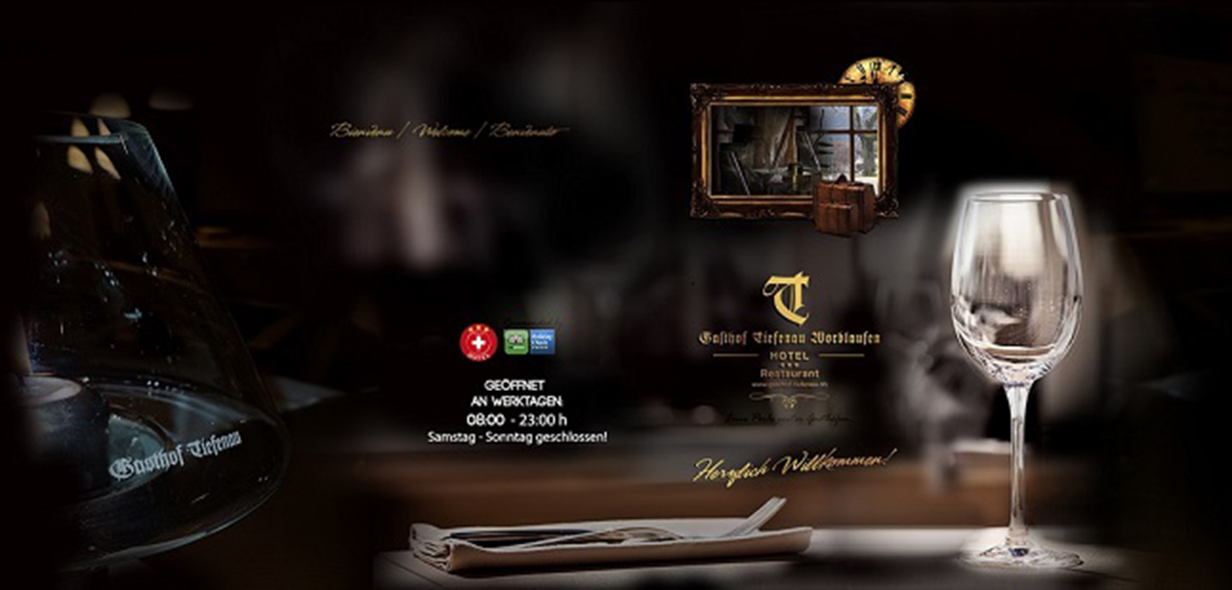

Familie Mavric und das Team
heissen Sie herzlich Willkommen im Gasthof Tiefenau
www.gasthof-tiefenau.ch
T +41 31 921 47 00 H +41 79 342 31 45
info@gasthof-tiefenau.ch
Öffnungszeiten: Montag bis Freitag 08:00 bis 23:00 h
Samstag/Sonntag Restaurant geschlossen.
Für Anlässe ab 20 Personen öffnen wir das Restaurant ebenfalls am Wochenende

Das Hotel ist 7 Tage die Woche geöffnet
Gästezimmer: 11 Doppelzimmer sowie 2 Einzelzimmer, mit Dusche/Toilette, TV, Wi-Fi, Minibar und viel Liebe zum Detail eingerichtet.

Kalte und warme Vorspeisen

½
RINDSTARTAR
mild bis scharf gewürzt, verfeinert mit Cognac, serviert mit 24.50 28.50
gerösteten Toastscheiben
LACHSTARTAR 19.50 22.50
angemacht mit Sauerrahm und Limetten, Zwiebeln, schwarzem Pfeffer
Avocado

RINDFLEISCH CARPACCIO 22.50
Parmesan, Aceto Balsamico, Rucola

GRÜNER BLATTSALAT 8.50

GEMISCHTER SALAT 10.50
INSALATA DI BURRATA 16.50
Burrata auf Cherrytomaten und Oliven, angemacht in Olivenöl und Balsamico
schwarzer Pfeffer, Meersalz und frisches Basilikum

INSALATA DELLA CASA 22.50
gebratene Poulet-Currystreifen mit Waldpilzen,
Rucola, Cherrytomaten, Mozzarellaperlen und Oliven
mit Hausdressing

GROSSER GEMISCHTER SALATTELLER MIT EI 19.50
CÄSAR SALAT 21.50
knackiger Eisbergsalat mit Parmesanspähnen, Tomaten, knusprige Pouletstreifen
und Knoblauchcroutons

FOCACCIA
Pizzateig Nature mit Olivenöl und Rosmarin 7.50
FOCACCIA CAPRESE 22.50
Pizzateig mit Tomatenscheiben und Mozzarella di Bufala, Olivenöl und Basilikum
FOCACCIA SALMONE 24.50
Pizzateig mit Rauchlachs, Zwiebelringe und Kapern

Alle Preise inclusive Service und 8.1% MwSt.

Traditionelle Gerichte

½

PANIERTES SCHNITZEL
serviert mit Pommes Frites und Gemüsegarnitur
Schwein 29.50 31.50
Poulet 30.50 33.50
Kalb 36.50 39.50

KALBSGESCHNETZELTES ZÜRCHER ART 33.50 39.50
mit Butterrösti

KALBSLEBER 36.50 39.50
mit Madeirasauce und Gartenkräutern,
serviert mit knuspriger Butterrösti

FILETSTREIFEN «STROGANOFF» 39.50 42.50
an Stroganoffsauce serviert mit Butterreis

RAHMSCHNITZEL
serviert mit Waldpilzrahmsauce, Nudeln und Gemüsegarnitur
Schwein 29.50 33.50
Poulet 30.50 33.50
Kalb 36.50 39.50

Fisch

½

FORELLENFILET MÜLLERIN ART 33.50 36.50
Gebraten im Mandelbutter, serviert mit Spinat und Reis

FISCHNUSPERLI IM BIERTEIG 27.50 32.50
Salzkartoffeln, Spinat, Sauce Tartare

RIESENCREVETTEN
gebraten in Kräuterbutter, dazu Butterreis und Babyspinat 33.50 36.50

Alle Preise inclusive Service und 8.1% MwSt.

Hausspezialitäten

FLAMBI-SPIESS ®
AN IHREM TISCH FLAMBIERT
Fleischspiess 200g serviert mit Pommes Frites, Reis, Gemüsegarnitur und Kräuterbutter
Wählen Sie den passenden Spiess:
RIND Argentina 42.50
POULET Schweiz 39.50
GEMISCHT 39.50

FONDUE CHINOISE, À LA MINUTE (ab 2 Personen) 44.50
Rindfleisch Scheibchen 200g, in Fleischbouillon am Tisch
serviert mit schmackhaften Saucen und Früchten,
als Beilage Pommes Frites, Reis und Gemüse

Fleisch kann nachserviert werden (100g Fr. 10.-)
Rinds-Runder Mocken: SQB Schweiz

vom Grill

140g 180g

ENTRECÔTE 38.50 42.50

RINDSFILET 39.50 49.50

Als Beilage wählen Sie aus: Kroketten, Pommes Frites oder Reis
Dazu servieren wir Ihnen Gemüsegarnitur, hausgemachte Kräuterbutter und Chimichurri
Chimichurri
Hausgemachte Argentinische Dippsauce
Chimichurri ist der Inbegriff einer Argentinischen Dipp Sauce und gehört zu gegrilltem Fleisch wie Messi zum Fussball. Auf Basis einer aromatischen Vielfalt an würzigen Gartenkräutern, eingelegt in Öl und Essig, verleiht die Sauce gegrilltem oder auf andere Weise zubereitetem Fleisch die perfekte
Note. Liebhaber von Chimichurri haben schon lange entdeckt, dass die Sauce auch hervorragend zu Fisch, Gemüse oder Pasta passt. Auch einfach nur als Dipp zu Brot, als Bruschetta oder auf der Pizza ist die Würzsauce mehr als nur willkommen.

Alle Preise inclusive Service und 8.1% MwSt.

Cordon Bleu

Kalbs-Cordon bleu 42.50
…gefüllt mit Rohschinken und Greyerzer Käse
Das Traditionelle 36.50
…gefüllt mit Schinken und Greyerzer Käse

Das Italienische 36.50
…gefüllt mit Rohschinken und Gorgonzola

Das Walliser 36.50
…gefüllt mit Speck und Raclette Käse

Der Hühnerdieb 37.50
…Poulet Cordon bleu mit Greyerzer Käse

Zu allen Cordon Bleus servieren wir gerne Gemüsegarnitur und Pommes Frites
Schweins Nierstück: Schweiz
Pouletbrust: Schweiz

Pasta und Vegetarisches

½ ½

SPAGHETTI AL LIMONE 29.50 26.50 VEGI 24.50 22.50
an Zitronen-Rahmsauce
mit gegrillten Pouletstreifen und Grana Padano

SPAGHETTI AGLIO & OLIO E GAMBERETTI 33.50 31.50 VEGI 24.50 22.50

mit Knoblauchöl und Riesencrevetten,
garniert mit Oliven und scharfen Peperoncini

SPAGHETTI ALLA ROMANA 29.50 27.50 VEGI 24.50 22.50

geschwenkt in Olivenöl, mit frischem Rucola,

Cherrytomaten, Rindfleischwürfeln und Parmesan

ZUCCHETTI PICCATA 29.50 27.50

mit Tomatenspaghetti, garniert mit Pilzen und Parmesan

Alle Preise inclusive Service und 8.1% MwSt.

Holzofenpizzas

PIZZA TIEFENAU ø 40cm 39.50

Extra gross und reich belegt, geschnitten auf dem Holzbrett serviert

MARGHERITA 19.50
Tomatensauce, Mozzarella und frische Basilikum

PROSCIUTTO 23.50
Tomatensauce, Mozzarella, Hinterschinken und Oregano

PROSCIUTTO E FUNGHI 24.50

Tomatensauce, Mozzarella, Hinterschinken, Pilze

QUATTRO STAGIONI 25.50
Tomatensauce, Mozzarella, Hinterschinken,
Artischocken, Peperoni, Pilzen, Oliven und Oregano

PICCANTE 24.50
Tomatensauce, Mozzarella, scharfe Wurst, Peperoncino

SANELA 25.50

Tomatensauce, Mozzarella, Pouletstreifen, Spinat und Oregano

BIANCA 23.50

Rahm, Mozzarella, Trüffelcreme, Rucola, Grana und Oregano

DEL CAPO 25.50

Rahm, Mozzarella, Rindfleisch, Peperoni

TONNO 23.50

Tomatensauce, Mozzarella, Thunfisch, Zwiebelringe, Kapern, Oregano

SALMONE 25.50
Tomatensauce, Mozzarella, Rauchlachs, Zwiebelringe und Rucola

NAPOLI 22.50
Tomatensauce, Mozzarella, Sardellen, Oliven, Kapern, Oregano

BURRATA 26.50

Tomatensauce, Mozzarella, Rohschinken, Cherrytomaten, Burrata und Zucchetti

Alle Preise inclusive Service und 8.1% MwSt.

CALZONE
Tomatensauce, Mozzarella, Schinken, Artischocken, Pilzen und Ei 25.50

MISS ITALIA 25.50
Tomatensauce, Mozzarella, Rucola, Rohschinken, Cherrytomaten,

Mozzarelline, Olivenöl und Oregano

CORSARO 24.50
Tomatensauce, Mozzarella, scharfe Wurst, Gorgonzola und Oregano

QUATTRO FORMAGGI 23.50
Tomatensauce, Mozzarella, Gorgonzola, Grana Padano und Greyerzer Käse

NOSTRANO 23.50 Tomatensauce, Mozzarella, milde Salami, Grana Padano und Oregano

FRUTI DI MARE 25.50
Tomatensauce, Mozzarella, Meeresfrüchte, Miesmuschel und Oregano

DELLO CHEF 26.50
Tomatensauce, Mozzarella, Rindfleischcarpaccio, Rucola,
Cherrytomaten, Olivenöl und Grana Padano

EMILIA 25.50 Tomatensauce, Mozzarella, Bufala, grillierte Auberginen und Zuchetti,
Cherrytomaten und Grana Padano

TRICOLORE 22.50
Tomatenscheibchen, Bufala, Blattspinat und Oregano

BERNA 24.50

Tomatensauce, Mozzarella, Speck, Zwiebelringe, Ei und Oregano

CONTO BENE (Scharf) 24.50
Tomatensauce, Mozzarella, Rindshackfleisch, Peperoni, Zwiebelringe,
Peperoncino und Oregano

DEL BUONGUSTAIO 25.50
Tomatensauce, Mozzarella, Pouletstreifen, Waldpilze und Oregano

FLAMMKUCHEN 23.50
Pizza à la crème fraiche
Frischkäse, Mozzarella, Speck, Zwiebeln und Oregano

PREISREDUKTION KLEINE PIZZA 2.-
Alle Preise inclusive Service und 8.1% MwSt.

Deklaration von Fleisch und Fischprodukten

Poulet Fleisch Schweiz
Rind (b) Argentinien
Schwein Schweiz
Kalb Schweiz
Hinterschinken Fleischherkunft: Schweiz
Produktionsland: Schweiz
Salami Fleischherkunft: Schweiz
Produktionsland: Schweiz

Speck Fleischherkunft: Schweiz
Produktionsland: Schweiz

Trockenfleisch Fleischherkunft: Schweiz
Produktionsland: Schweiz

Forelle Frankreich

Riesencrevetten Pazifik

Menü und Tageskarte wird beim Angebot spezifiziert.
(a, b) Kann mit Antibiotika oder anderen antimikrobiellen Leistungsförderern erzeugt worden sein.
(c) Kann mit Hormonen und / oder mit Antibiotika oder anderen antimikrobiellen Leistungsförderern erzeugt worden sein.

„Über Zutaten in unseren Gerichten, die Allergien und/oder Intoleranzen auslösen können, informieren Sie unsere Mitarbeitenden auf Anfrage gerne“
Unsere Lieferanten:
Rugenbräu AG Bier, Wein, Tafelgetränke Zollikofen
D. Zürcher Brennerei Spirituosen Port
Metzgerei Spahni, Simperl Fleisch Zollikofen
Aviforum Eier Zollikofen
Fideco AG Fisch Murten
Prodega Lebensmittel, Gemüse Moosseedorf
Caporaso Pizzeria Produkte Würenlingen
Winterhalter AG Putzmittel Thun
Office World Büromaterial Moosseedorf
SEWA Papierware Worben
Chemie AG Hygieneartikel Worblaufen
Rudolf Schenk Brennholz Grosshochstetten

